图书馆新书导读第43期

①题名：黑土地上的俄式风情  作者：王安安绘画 撰文  ​出版社：学苑出版社  出版年：2013  索书号：TU204.13/7  馆藏地：第一借阅室  导读：本书共分三部分，第一部分：哈尔滨市，分别介绍了代表性宗教建筑、商业建筑、文化街区、观演和服务性建筑、民居等。第二部分：齐齐哈尔市及昂昂溪区，主要介绍当地具有建筑特色的教堂、火车站、住宅等。第三部分：海林市横道河子镇，以镇区内历史建筑为主要研究对象。通过客观叙述和速写表现，能够使读者从一个侧面了解地区历史、民族构成、建筑特征、宗教信仰、人民生活习惯等各方面信息。 | 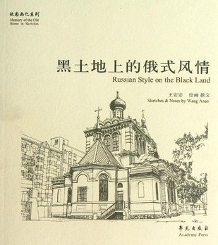

②题名：跟着导游玩澳大利亚  作者：(澳) 杨秋林著  出版社：上海文化出版社  出版年：2013  索书号：K961.19/9  馆藏地：第三借阅室  导读：本书作者杨秋林是早批澳大利亚华人导游，从业三十年后，他倾心披露只有澳大利亚旅游行家才知道的地方：景多、人少、好拍照。本书内容覆盖关于澳大利亚的一切：历史、人文、动物、趣闻……帮助游客快速了解澳大利亚，游览到最有价值的景点。  出发前读《跟着导游玩澳大利亚》，享受最聪明的旅行。这是本非常优秀的澳大利亚人文知识普及读物，选图精美，通俗易懂，推荐读者学习、阅读。 | 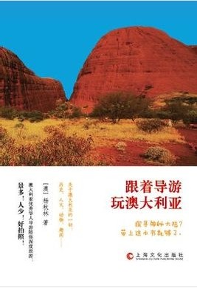

③题名：财务管理制度与表单精细化设计  作者：刘姝媛编著  出版社：人民邮电出版社  出版年：2013  索书号：F275/341  馆藏地：第四借阅室  导读：本书围绕财务管理制度与表单的体系构建、执行与落实这一主线，构建了一套全新、实用、高效的财务管理体系。涉及事项包括预算管理、资金管理、财务分析决策管理、投资和融资管理、资产管理、负债与所有者权益管理、成本管理、收入利润管理、审计管理、税务管理等内容，为各类企事业单位推进制度管理、提升制度执行力提供了 “拿来即用”或“稍改即用”的指导性手段。 | 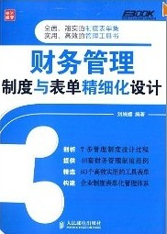

④题名：被禁止的知识:天才学者揭露科学与意识终极奥秘的大胆对话  作者：（美) 帕特丽夏·科莉著  出版社：江苏文艺出版社  出版年：2013  索书号：Z228/130  馆藏地：第六借阅室  导读：本书对17位当代天才科学家与思想家的超敏感访谈揭露出科学与精神领域内大部分分长期漠视的事实。本书内容包括：不可思议的物理——与加来道雄对话、科学与灵性的交汇处——与玛安娜·斯蒂芬森对话、有余三摩地——与埃德加·米切尔对话等。 | 
⑤题名：新媒体游戏  作者： 武娟 ... [等] 编著  出版社：人民邮电出版社  出版年：2013  索书号：TP311.5/102  馆藏地：第二借阅室  导读：本书从分析游戏发展历程入手，按照大型游戏、网页游戏、手机游戏和新媒体游戏4个发展阶段，分别阐述游戏设计与程序开发。本书主要内容包括游戏起源和历程分析、大型游戏开发流程/产品设计/引擎技术开发、手机游戏Android/iOS技术开发与平台部署、新媒体游戏技术原理/开发基础等。本书系统阐述了游戏相关设计与开发的各个环节，首次结合游戏整体发展历程，从全新的IT技术、网络技术和终端技术发展视角，阐述不同发展阶段游戏的设计与开发。 | 